1. Definisi Desa Cerdas.
2. Maskot ayokulakan dan desa cerdas.
3. Buat mockup desa cerdas menjadi dua, 1 mockup fitur utama, 2 fitur tambahan.

|  |  |  |
| --- | --- | --- |
| **No** | **Fitur Utama/Desa Cerdas 1** | **Fitur Tambahan/ Desa Cerdas 2** |
| 1. | Autentikasi. | Kependudukan |
| 2. | Kehadiran | Pengaduan |
| 3. | Assesment | Bantuan social |
| 4. | Perpustakaan | UMKM desa |
| 5. | Layanan surat | Covid 19 |
| 6. | Laporan anggaran | Profil desa |
| 7. | Validasi desa | Lembaga |
| 8. | Jejak diri | Donasi |
| 9. | Berita | Administrasi |
| 10. | No. Penting | User Management |
| 11. | Role akses |  |

1. Ahmad 6-1-2021 update kategori barang filter terdekat sudah jalan dan mencari sesuai lokasi user yang login.
2. upload foto barang dan sewa

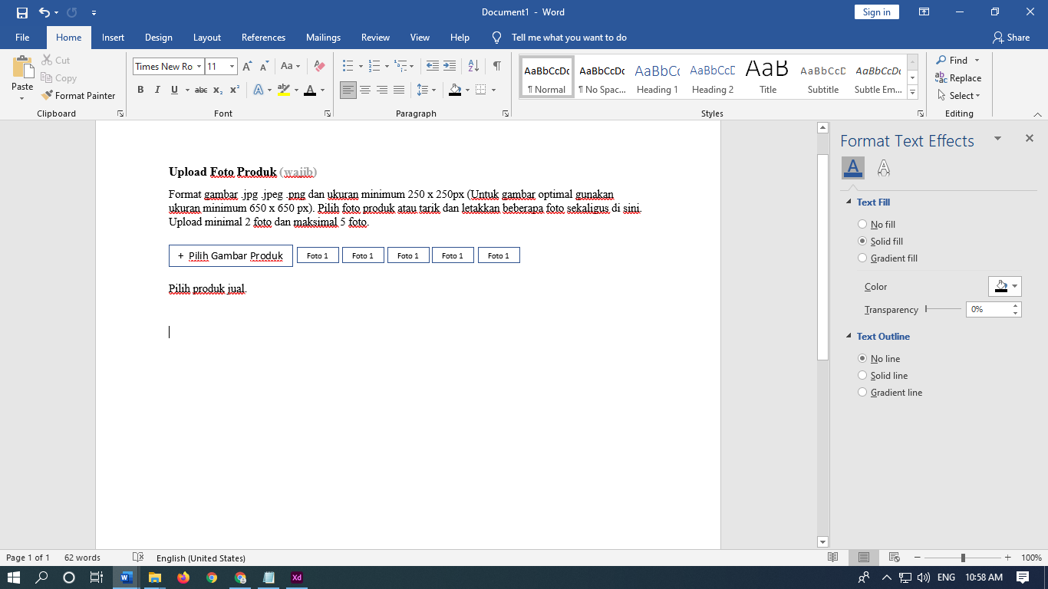

1. pisahin fitur utama dengan fitur tambahan

* fitur utama = Desa Cerdas 1 = Yudi
* Fitur tambahan = Desa Cerdas 2

1. Mockup notifikasi
2. buat mockup
3. produk umkm
4. voucher
5. barang popular
6. buat kamu
7. dll